|  |  |  |  |  |
| --- | --- | --- | --- | --- |
| **Guía de Autoaprendizaje: “Sistema Digestivo”** | | | **Puntaje**  **obtenido** |  |
| **Nombre:** | **Curso:** 8 ° | **Fecha:**07/04/20 | **Nota:** | |
| **Puntaje total:** 34 **% de exigencia:** 60 (4.0 con 20 puntos) | | |
| **Objetivo(s) de Evaluación:**   * Explicar la función del Sistema Digestivo. * Describir las funciones de las estructuras que componen al Sistema Digestivo. * Comprender el proceso de ingestión, digestión, absorción y egestión. | | | | |
| **Instrucciones:**   * Esta guía será corregida y calificada en dos instancias:  1. Las guías de autoaprendizaje serán corregidas y enviadas a tú mail con retroalimentaciones para que puedas mejorar tus respuestas. *Puedes ir trabajando de manera paralela en la corrección de tu guía anterior y en la realización de esta guía.* 2. Se fijará un plazo para entregar nuevamente estás guías, las cuales deberán incorporar las retroalimentaciones señaladas para la mejora de cada actividad.  * La guía se deberá desarrollar de forma individual. * Debes utilizar el libro de estudio de la asignatura como material de apoyo, además contarás con una presentación Power Point del Sistema Digestivo y un video: https://tinyurl.com/qkpzm87. Todo este material lo puedes descargar en el siguiente link: <https://tinyurl.com/wtbgjqp>. * Deberás revisar las páginas a la **24 a la 28** del **libro del estudiante de 8° de Ciencias Naturales**, además puedes utilizar internet como fuente de información complementaria. * Si tienes consultas durante el desarrollo de la guía puedes realizarlas al mail: [a.ambler.vega@gmail.com](mailto:a.ambler.vega@gmail.com), en el siguiente horario: 10:00 a las 14:00 y 15:00 a las 17:00. * La guía deberá ser enviada en formato digital (documento Word – pdf – jpg.) a más tardar el **jueves 30 de abril** a las **17:00 hrs.** * El nombre de la guía y el asunto del correo deberá indicar: “**nombre_apellido_curso**”, por ejemplo: **pedro_contreras_8A** | | | | |

**INSTRUCCIÓN GENERAL:** Lee, analiza y responde las siguientes actividades en relación al **Sistema Digestivo**.

**ACTIVIDAD 1:** Lee la siguiente situación y luego responde.

Tú profesora de Ciencias Naturales te pide que le ayudes a un compañero de séptimo básico responder la siguiente interrogante **¿Cuál es la función del Sistema Digestivo?** Para esto debes redactar una **explicación** y **elaborar un dibujo** que apoye tú explicación.

|  |  |
| --- | --- |
| **Explicación de la función del Sistema Digestivo**  ¿Para qué sirve? ¿Cuál es la función principal? | **Dibujo que apoya tu explicación** |
|  |  |

**PAUTA DE EVALUACIÓN**:

|  |  |  |
| --- | --- | --- |
| **Indicador** | **Puntaje**  **Máximo** | **Puntaje obtenido** |
| Explica la función del Sistema Digestivo | 2 |  |
| Elabora un dibujo coherente con la función explicada | 2 |  |
| **Total** | **4** |  |

**ACTIVIDAD 2:** Escribe en los rectángulos cada componente de la estructura del tubo digestivo, luego con una flecha indica el recorrido del alimento (desde donde ingresa, hasta su proceso final). Por último, explica la función de cada componente en la tabla que aparece a continuación: (1 punto c/u = 23 puntos total)

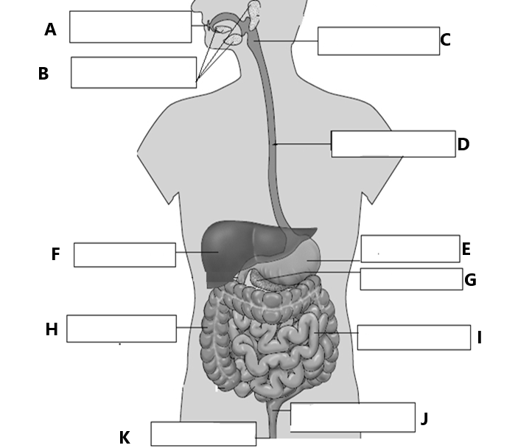

|  |  |  |
| --- | --- | --- |
| **Estructura del tubo digestivo** | **Nombre de la estructura del tubo digestivo** | **Función de la estructura en el proceso digestivo** |
| **A** |  |  |
| **B** |  |  |
| **C** |  |  |
| **D** |  |  |
| **E** |  |  |
| **F** |  |  |
| **G** |  |  |
| **H** |  |  |
| **I** |  |  |
| **J** |  |  |
| **K** |  |  |

**AVTIVIDAD 3:** Completa las siguientes oraciones en relación a las etapas del proceso digestivo: ingestión, digestión, absorción y egestión. (1 punto. c/u = total 4 ptos.)

1. El proceso de _____________________ corresponde al ingreso de los alimentos a la boca.
2. A través del proceso de ________________ se transportan los nutrientes hacia la sangre.
3. El proceso de ______________ permite la transformación y disgregación de los alimentos.
4. El proceso de ___________ consiste en la eliminación de desechos del organismo.

**ACTIVIDAD 4:** La imagen muestra la estructura del tubo digestivo y las etapas del proceso digestivo: ingestión, digestión, absorción y egestión. A partir de la información que te entrega la imagen responde las siguientes preguntas: (1 punto c/u = 3 puntos totales)

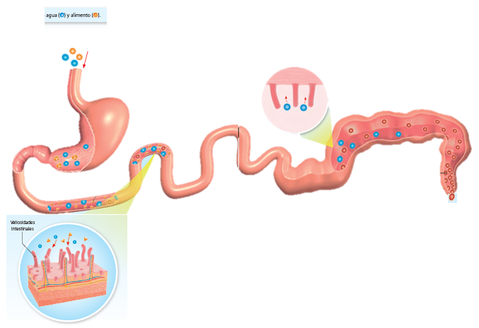

A

B

C

D

**Para responder las preguntas considera las letras A, B, C y D que se presentan en la imagen:**

|  |  |
| --- | --- |
| ¿Qué etapa del proceso digestivo es indicada por la letra C en la imagen?   1. digestión 2. absorción 3. ingestión 4. egestión | ¿Cuál es la función de la etapa indicada en la letra D de la imagen?  a) la eliminación de los desechos.  b) la absorción de los nutrientes.  c) el ingreso de los alimentos.  d) la desintegración de los alimentos. |
| ¿Cómo se relaciona las etapas B y C indicadas en la imagen?   1. La etapa B permite la desintegración de los alimentos para que en la etapa C se produzca la absorción de los nutrientes. 2. La etapa B permite el ingreso de los alimentos para que en la etapa C se produzca la absorción de los nutrientes. 3. La etapa B permite la absorción de los nutrientes para que en la etapa C se produzca la eliminación de los desechos. 4. La etapa B permite el ingreso de los alimentos para que en la etapa C se produzca la desintegración de los alimentos. | |